クマさん会山行レポート用テンプレート
（docx、MeiryoUIフォント版）

○○○○年○月○日（土）
○○山（xxxx m）
～Report by ○○～

コメント・・・・・・・・・・・・・・・・・・・・
・・・・・・・・・・参加者は○○さん、○○さん、・・・・・・・

【作成手順】
１、Wordを立ち上げ、「ページレイアウト」タブ→「余白」→「狭い」（＝このテンプレート）に設定する。
２、以下、「挿入」→「表」で記事を作成。
http://www.youtube.com/watch?v=BmBwFvpSjR0
３、表は「罫線なし」に設定する
方法：表の上にマウスを載せると左上に現れる⊞にカーソルを置き右クリック
→「線種とページ罫線と網掛けの設定」→「罫線」タブ→左側の「種類」で「罫線なし」→右下のOK

表の例（罫線は消してあります。これらの表をコピー【表にマウスを載せた時に左上に出る⊞で右クリック、コピー、貼り付け】して使ってもOK）
一般用（2列）
写真スペース  推奨：幅400px | コメント・・・・・・・・・・・・・・・・・・・・  ・・・・・・・
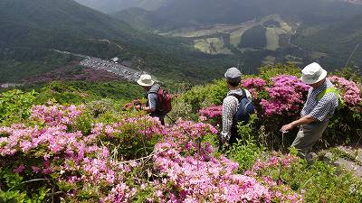 | （例）  下山はミヤマキリシマをかき分けながら駐車場へ向かいました。  男の花道です。
行を増やすには、表の右下外側の改行マークをクリックしてカーソルを置き、Enterをクリック
https://hamachan.info/word/gyo.html

行を減らすには、減らしたい行にカーソルを置いて右クリック→「表の行/列/セルの削除」→「行全体を削除後上に詰める」→「OK」

集合写真、パノラマなど大きな写真用（1列）
写真スペース
推奨：幅700px
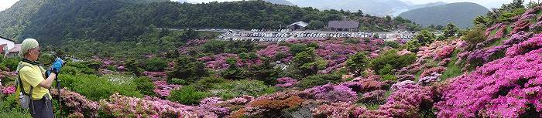

小さな写真用（2列）
写真スペース
推奨：幅345px

小さな写真用（3列）
写真スペース
推奨：幅225px

花の写真など小さな写真用（4列）
写真スペース
推奨：幅160px
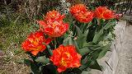 | 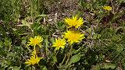 | 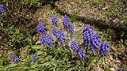 | 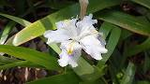

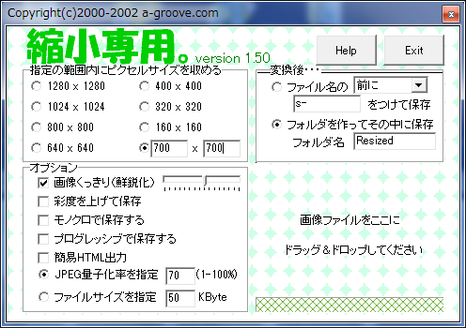
推奨する写真縮小ソフト
「縮小専用」（無料）
以下からダウンロード
http://shukusen.softonic.jp/
ここに幅の数値を入力
ここに画像ファイルをドラッグ＆ドロップ

